- 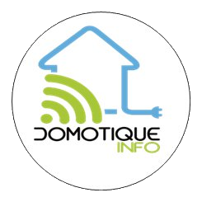Xiaomi : Test de l’aspirateur connecté
- Nouveau Portier Vidéo KONX : Support RFID et Carillon
- Eedomus+ : Mise à jour du 21 Novembre 2016
- Jeu concours : Gagnez une SOMFY Box
- Test du Amazon Dash Button
- Dolphin View Advanced : Quelques notions de télégrammes Enocean
- Une saison avec Miimo, le robot tondeuse de chez Honda
- Tuto HC2 : Intégration du Home Energy Meter G2
- 1ére partie : Intégration de mon chauffage central à ma domotique
- Tuto Zibase : Lancer un scénario avec le « Button by Fibaro »
12:07:54
Home MAÎTRISER API Plugin V4 Fibaro Fil Pilote
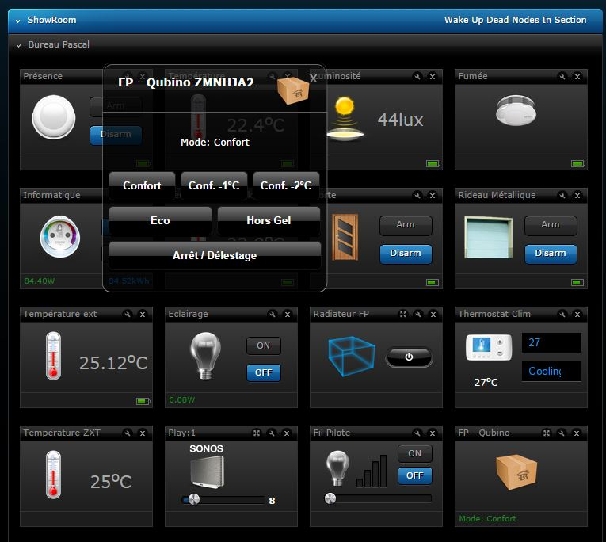

Plugin V4 Fibaro Fil Pilote
Posted By: Pascal STEPHANYon: novembre 10, 201411 Comments
Je vous présentais il y a quelques jours le premier module Z-wave Fil Pilote que j’ai développé avec Qubino et que vous pouvez découvrir ici.
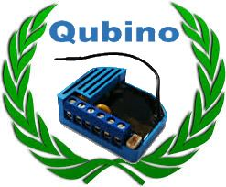
Compatible avec tous les contrôleurs Domotique Z-wave en mode 6 ordres via des actions « Dim », je peux d’ores et déjà vous annoncer le premier plugin dédié pour Home Center Fibaro…
Après une petite annonce sur notre communauté Domotique G+ pour chercher un volontaire qui pourrait développer un plugin dédié Fil Pilote, le premier a avoir répondu présent a été Jean-Christophe (Alias Krikoff), il fallait sans douter car il est sans aucun doute l’un des utilisateurs les plus actifs de la communauté Fibaro.
C’est même sans avoir le moindre module Fil Pilote qu’il m’envoyait au bout de quelques jours la première version de son Plugin V4 pour tests. Et maintenant que ces nouveaux modules sont disponibles, Jean-Christophe a pu m’envoyer une nouvelle release de son plugin afin de vous le présenter plus en détail.
Nota
Ce Plugin nécessitant un Home Center en V4, je préfère vous mettre en garde sur le fait que c’est encore un programme en « Béta » et que l’utilisation de cette version peut s’avérer instable.
Nous ne pourrons pas être tenu responsable d’un dysfonctionnement de votre Home Center et il est préférable d’attendre encore quelques temps pour une version stable…
Présentation du Plugin
Grosse évolution avec la prochaine V4 sur le Home Center, il sera possible d’installer des Plugins développés par Fibaro ou des passionnés. En version Béta, nous avons déjà pu découvrir à quoi nous pouvons nous attendre.
Il est déjà possible d’y trouver de nombreux Plugins de type NetAtmo, Sonos, Satel, Foscam, Samsung, etc…
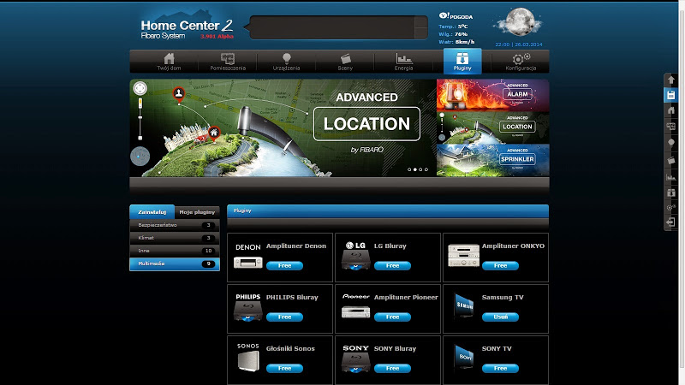
Outre ceux qui seront natifs avec cette V4, nous allons voir qu’il est également possible d’en installer.
Installation du Plugin
Sans rentrer dans les détails, sachez que vous pouvez créer votre propre plugin comme l’a fait Jean-Christophe pour celui-ci.
Une fois compilé, il suffit de se rendre dans l’onglet Plugin et de cliquer sur « Add Plugin ».
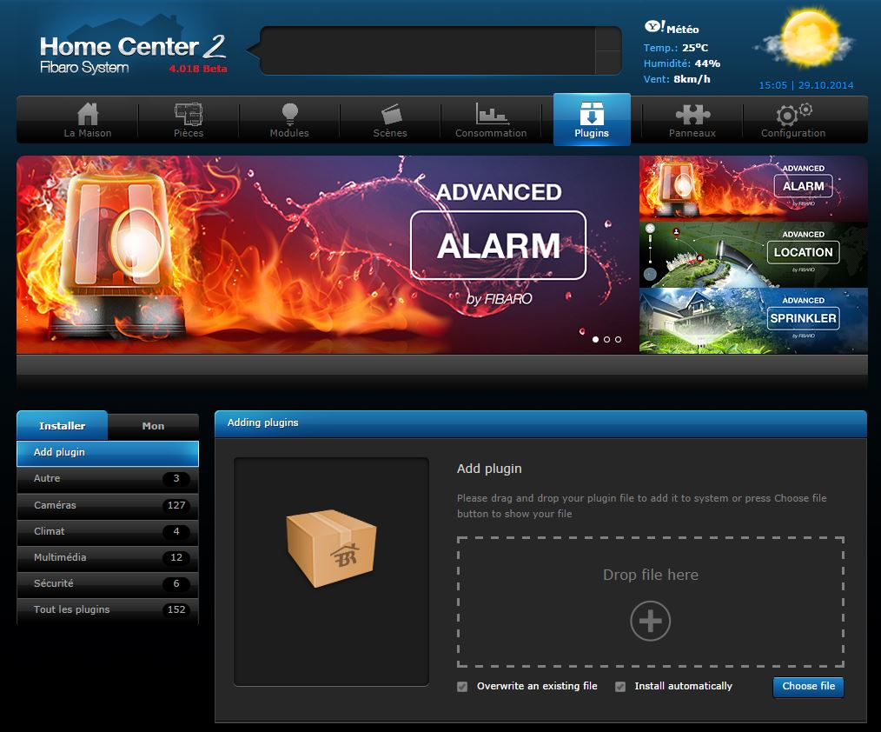
Choisissez le fichier de votre plugin et cliquez sur OK.
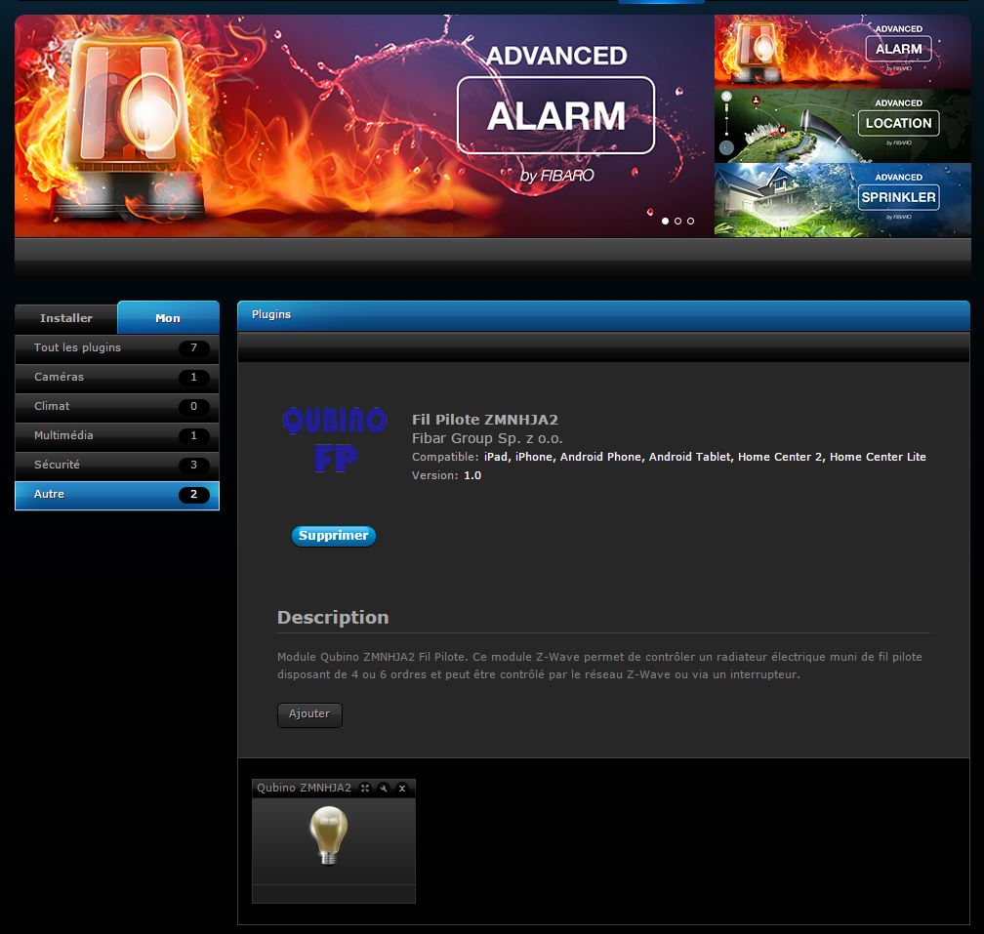
Vous voilà avec un nouveau Plugin sur votre Home Center, ici donc avec la version Fil Pilote Qubino où il ne vous reste plus qu’à ajouter le ou les modules Fil Pilote Z-wave que vous voulez gérer.
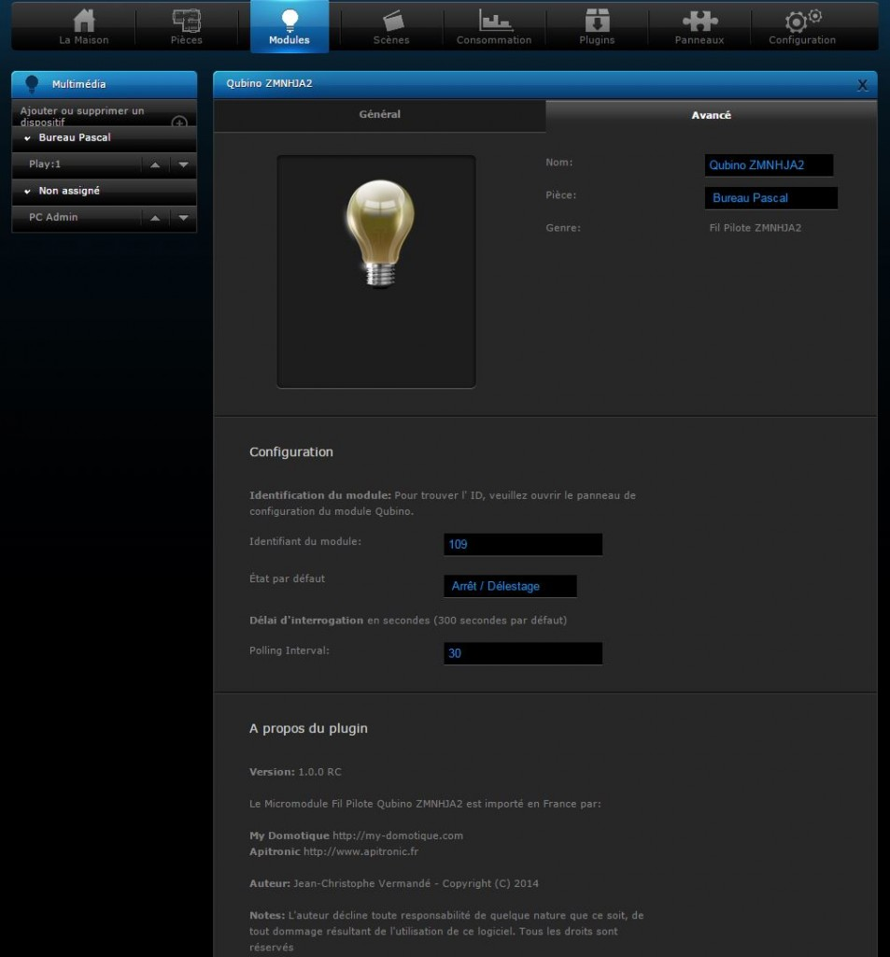
Dernière opération de configuration, il faut tout simplement ajouter l’identifiant de votre module Fil Pilote Qubino.
Aucun limitation de ce plugin, il vous sera possible d’ajouter autant de modules Fil Pilote que vous voulez…
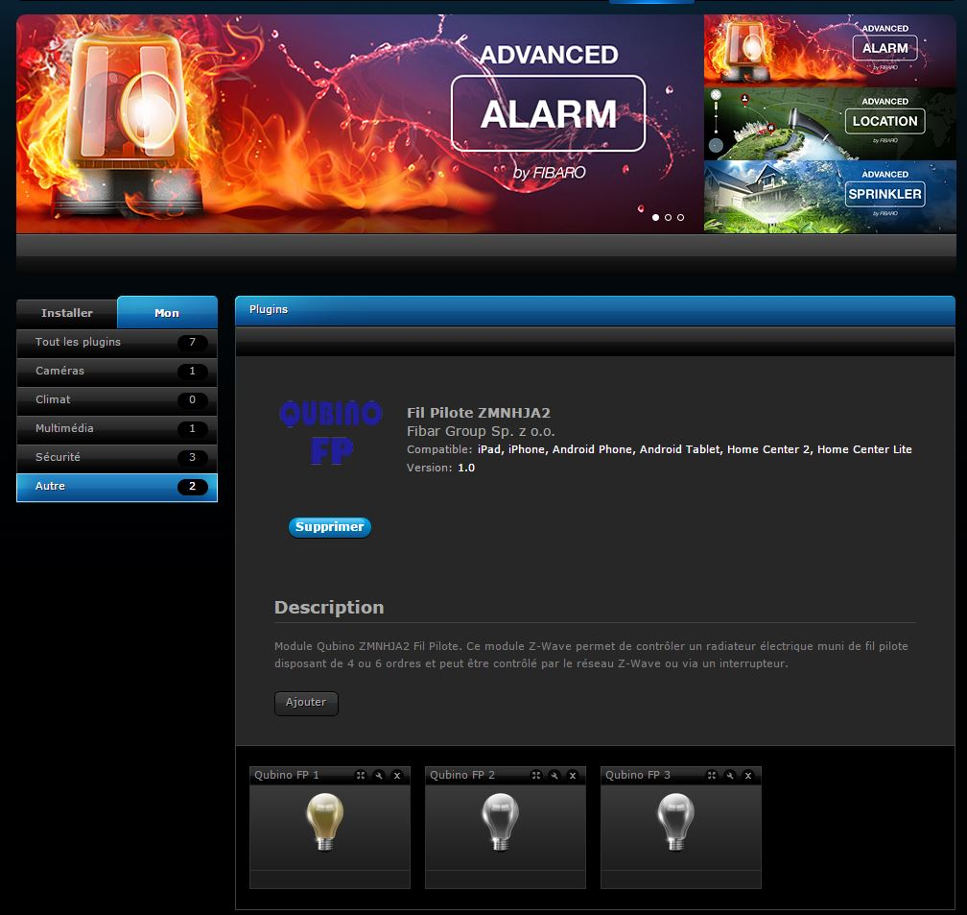
Utilisation
Ce Plugin vous permet de piloter en toute simplicité vos radiateurs Fil Pilote et ce dans les 6 ordres possibles. Et si vous avez branché une sonde de température à votre module, la valeur sera alors également affichée ainsi que l’ordre en cours.
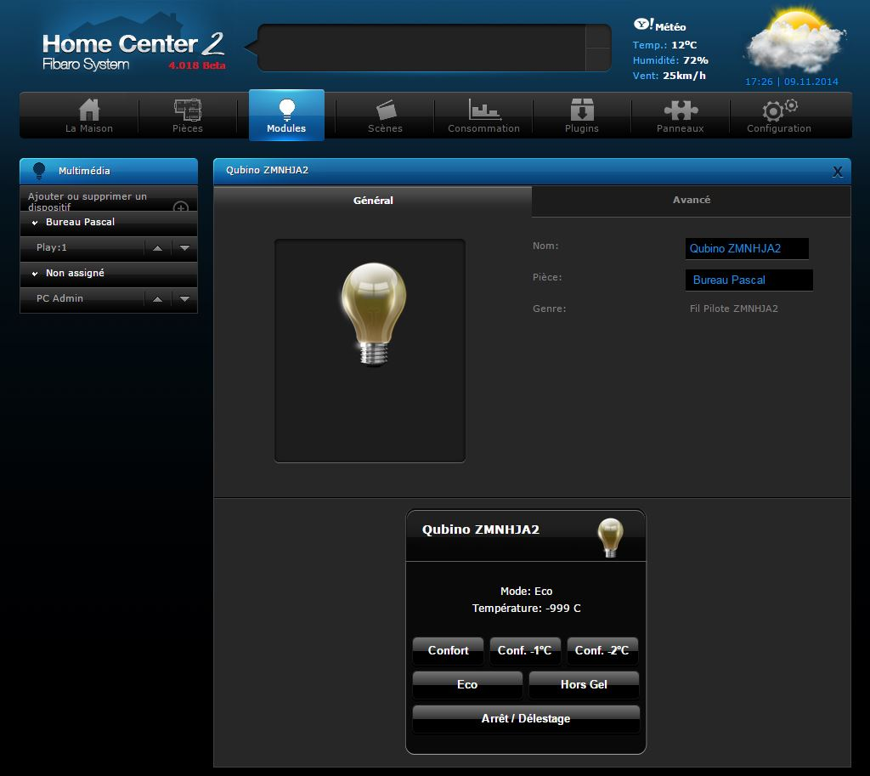
Et voici ce que ça donnera sur votre dashboard à l’appel du Plugin.
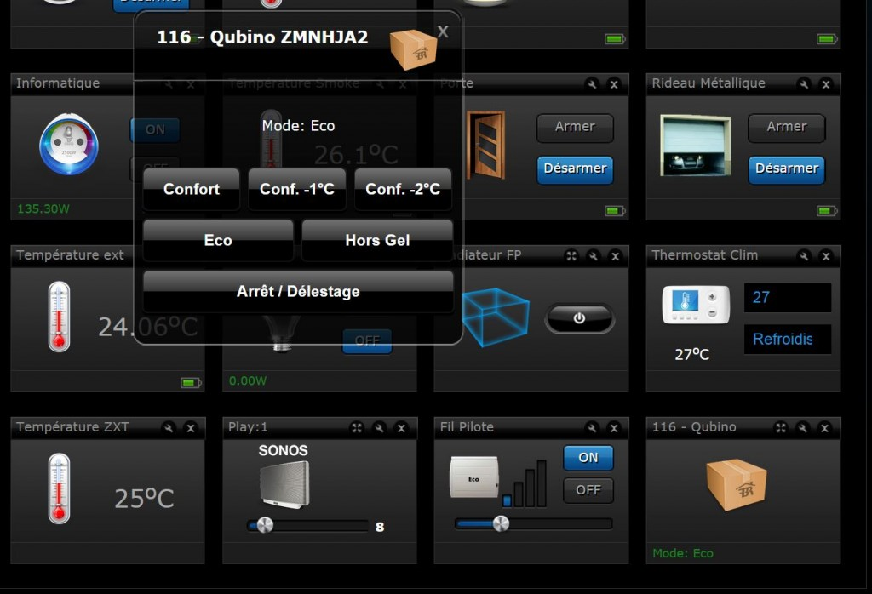
En conclusion
Encore en phase de développement, ce plugin Fil Pilote va donc évoluer dans les jours à venir. Il sera ainsi possible de faire des dérogations à durée courte mais également via un mode vacances.
Parfaitement fonctionnel, nous pouvons remercier Jean-Christophe grâce à qui nous avons maintenant tout ce qu’il faut pour piloter nos radiateurs Fil Pilote sur Home Center 
Le Plugin sera disponible pour l’instant en version Béta et je vous invite à suivre les évolutions sur le forum Domotique-Fibaro sur lequel vous pourrez également télécharger des images et icônes dédiées…
Le module Fil Pilote est disponible chez My Domotique au prix de 59,90€ ou en pack en prix réduit.

